高中職免學費 無助減輕近貧學生學貸及打工雙重壓力
全家+台少盟推動「逆風教育助學計劃」
七年幫助842名逆風少年減輕學貸、實踐夢想
成果記者會會後新聞稿
由台灣少年權益與福利促進聯盟（簡稱「台少盟」），以及全家便利商店共同辦理的「逆風少年大步走-逆風教育助學計劃」，從2010年開始陪伴經濟弱勢的青少年學生，在學習、築夢的路上多走一哩路。「逆風教育助學計劃」七年來已提供1,313萬3,495元教育資助金支持842名半工半讀學生，並有491名學生完成夢想實踐計劃。全家便利商店與台少盟合作逆風少年計畫八年以來，期望發揮「社區公益平台」角色，鼓勵大眾透過零錢捐或是FamiPort小額捐款，一同支持「逆風少年大步走」公益計畫，來幫助面臨失學、失業、經濟弱勢、單親等逆風環境的逆風青少年勇敢成長。
為展現本屆教育助學推動成果及呼籲政府盡速解決青少年學貸問題，主辦單位特於今日（8/8）大學指考放榜的日子，假台北NGO會館舉辦舉辦第七屆逆風教育助學計畫成果發表記者會，現場邀請到台少盟李建清理事長、台少盟葉大華秘書長、全家便利商店公共事務暨品牌溝通室楊冬寧副部長與會，另有資助學員闕浚臣同學透過與貴賓們用拳擊教學互動，展現夢想成果，王美玲同學則以自己繪製的感恩信，感謝長期母代父職的媽媽，祝福她父親節快樂。與會來賓更手拿拳擊手套，誓言「隱藏學債要減輕、 教育助學抗學貸」！
記者會上台灣少年權益與福利促進聯盟李建清理事長特別感謝全家便利商店八年來的支持與合作，讓經濟弱勢青少年能透過參與逆風教育助學計畫提升學習力並完成自己的夢想，計畫執行七年以來共募集了1300多萬的經費幫助了842名青少年，未來也呼籲政府能正視青少年學貸的問題，也希望社會大眾能以實際行動支持逆風計畫，讓更多青少年能夠實現自己的夢想。
全家便利商店公關事務暨品牌溝通室楊冬寧副部長表示，全家便利商店跟青少年的關係極為密切，在全家員工中大多是青少年的打工族，而這群青少年打工族多半背負著學貸壓力，因此，全家便利商店在八年前就與台少盟合作，透過逆風少年大步走計畫，一同關心青少年就學就業困境議題，計畫執行八年有成，目前已經幫助了四萬多名青少年走出失學失業的困境，完成屬於自己的夢想。
台少盟秘書長葉大華在記者會中，也特別針對逆風教育助學計劃執行成果提出對於學貸議題的觀察。她說今天是大學指考放榜的日子，上榜固然高興，但隨之而來的高額學貸，恐怕是經濟弱勢等近貧家庭父母及學子最沉重的負擔，希望教育部能積極改善高中職學生學貸問題！
受資助學生闕浚臣表示，在參加逆風教育助學計畫之前，他必須要跟同學共用一雙拳擊鞋及運動服，但一套專屬自己裝備非常重要，因為不合身的裝備會讓選手受傷，進而影響選手的生涯，感謝社會大眾的幫助讓他能夠勇敢追夢。
受資助學生王美玲表示，她的夢想是當一個社工師，但在她追求夢想中她缺乏英文的專業，因此她決定參加逆風教育助學計畫增進學習力，並且在增進學習力之餘，也透過英文繪本教學，回饋弱勢課輔班的小朋友教導他們英文，此外美玲也在父親節這天，寫了一封感謝信給辛苦母代父職的媽媽，感謝媽媽這些年來的辛勞。
家庭收入不穩定受助生激增二成
本屆(2016-2017)43位逆風學員家庭背景有8成的家庭收入不穩定、近4成5的學員來自中低收入家庭、5成的家庭是單失親、3成左右學員的家庭分別有長期照護的需求、身心障礙者或多手足等情況。其中相較於前一屆學員背景，雖然學員背景各有差異，但今年度整體家庭收入不穩定的學員比例83%較第六屆的63%增加了2成，顯示逆風助學方案所服務的群體，接近近貧狀況的學生有增加的趨勢。
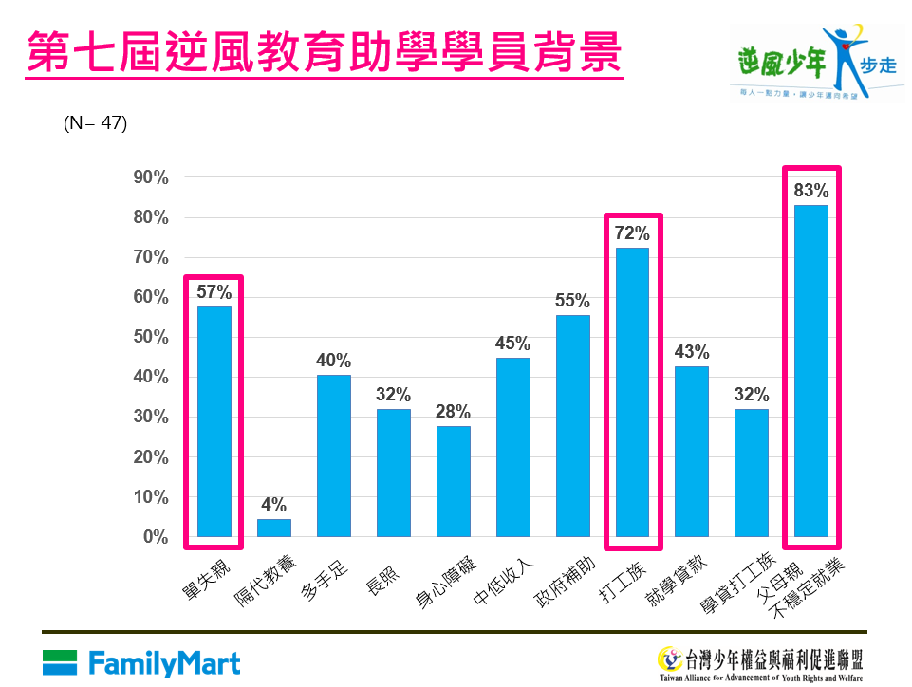
分擔家計、維持生計，逆風少年打工時數居高不下，每週平均18小時
本屆逆風教育助學學員有7成的學員仍需在課業之餘打工，而這些打工學員中有9成表示需要工作的原因，主要是為了分擔家計與自己的學雜費；而其中72% 的學員，需要以打工來維持自己的生計。為了要應付生活與學業所帶來的經濟支出，其中有學員擔任餐飲服務業時曾經每週工作時數達到55小時以上。上述資料顯示逆風少年在面臨分擔家計與學費的雙重壓力下、經濟的重擔仍然沉重，打工時數仍居高不下。
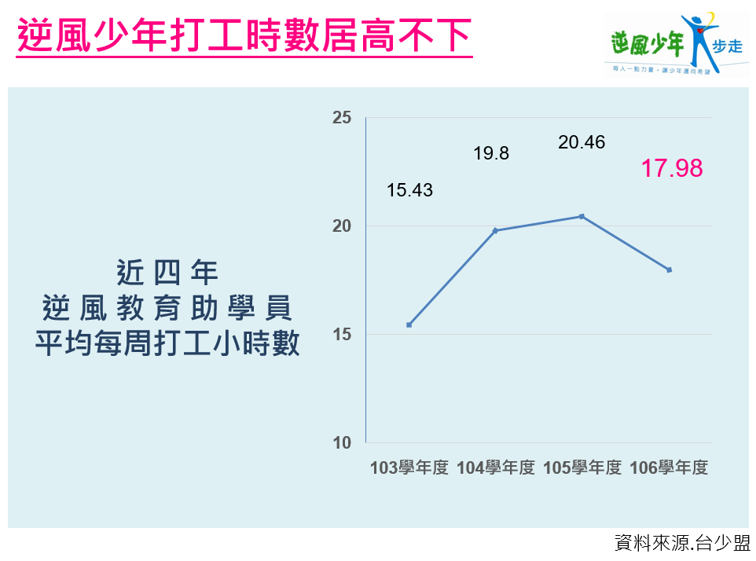
12年國教免學費政策下，逆風少年高額隱藏性學習成本仍未解
依據教育部100-104學年度高中職以上學貸相關數據，台少盟發現雖然歷年學貸人數及金額有下降之趨勢，但如計算每人平均學貸金額，實際上是不減反增(見下表)，顯示高中職學費齊一化政策自103學年度開始實施，對於減少私立高中職就學貸款壓力無顯著助益，主因在於青少年除學費外仍須背負高額的學習成本，包含雜費、實習費、宿舍費、伙食費等生活費用。
100-104學年度大專及高中職學貸概況一覽表
學年度 | 大專校院 |  |  |  | 高中職
學年度 | 學生數 | 貸款  人數 | 貸款總金額 | 平均貸款金額 | 學生數 | 貸款  人數 | 貸款總金額 | 平均貸款金額
100 | 1,250,784 | 348,456 | 25,672,785,844 | 73,675 | 889,188 | 47,440 | 850,033,474 | 17,918
101 | 1,253,866 | 334,664 | 25,106,604,314 | 75,020 | 891,124 | 33,064 | 677,376,796 | 20,486
102 | 1,244,314 | 317,721 | 24,190,843,345 | 76,138 | 860,958 | 24,017 | 540,944,458 | 22,523
103 | 1,240,579 | 301,664 | 22,988,173,916 | 76,204 | 753,824 | 17,590 | 386,600,671 | 21,978
104 | 1,234,979 | 291,058 | 22,153,025,147 | 76,112 | 734,809 | 13,674 | 300,660,166 | 21,987
資料來源:教育部 台少盟整理
以「教育部主管高級中等學校105 學年度雜費及代收代付費（使用費）收費數額」規定為例，就讀私立高中每學期雜費及各項代收代辦費用總額最高達14,227元，私立高職部分甚至最高達15,657元，如加入書籍、伙食、制服、交通等費用每學期最高需支出近三萬元，這對於經濟弱勢家庭青少年無異是嚴峻的壓力與挑戰，只得透過打工方式減輕經濟壓力。
教育部主管高級中等學校105 學年度雜費及代收代付費（使用費）收費數額
學程 | 雜費 | 實習費 | 保險 | 家長會費 | 游泳池費 | 冷氣費 | 電腦費 | 宿舍費 | 總和(低~高)
公立高中 | 1740~2060 | － | 177 | 120 | 100/150 | 400 | 380~650 | 1520~4810 | 4437~8367
私立高中 | 4510~4900 | － | 177 | 120 | 100/150 | 1000 | 620~1180 | 1520~6700 | 8047~14227
公立高職 | 1330~1430 | 800~1900 | 177 | 120 | 100/150 | 400 | 380~650 | 1520~4810 | 4827~9637
私立高職 | 3210~3360 | 835~2970 | 177 | 120 | 100/150 | 1000 | 620~1180 | 1520~6700 | 7582~15657
公立綜合高中 | 1820~2060 | － | 177 | 120 | 100/150 | 400 | 380~650 | 1520~4810 | 4517~8367
私立綜合高中 | 4620~4900 | － | 177 | 120 | 100/150 | 1000 | 620~1180 | 1520~6700 | 8157~14227
資料來源:教育部 台少盟整理
台少盟秘書長葉大華表示，在十二年國教免學費的政策下，學生仍有許多隱藏性的學習成本未被重視與處理。根據本屆「逆風教育助學計畫」學員資料顯示，本屆高中職助學學員平均每學期背負25,619元、每個月約8,000元（已扣除學費）的學習成本，使得這群高中職的助學學員平均每周打工時數高達21小時，多數學員仍須透過打工方式來支付學習費用，甚至較大專助學學員多出了約四分之一的打工時數。此外這群高中青年打工族，每周的平均工時高達21小時，在經濟壓力下學員只能透過更多打工的方式，自行籌措學費，結果長時間工讀，反而加重學習負擔，顯示在12年國教免學費政策下，逆風少年高學習成本問題仍未解決。
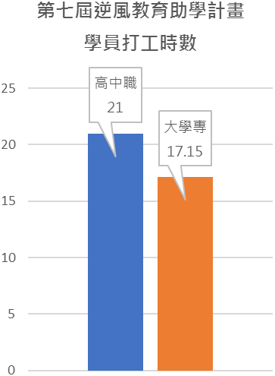
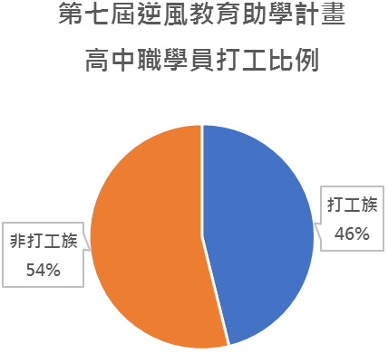
監察院為助學措施諸多疏漏糾正行政院、教育部但仍未改善
依據民國99年2月11日監察院發布之新聞稿指出，監察院針對助學措施深入調查，對行政院及教育部提出數點糾正（僅摘錄重點內容）：1.現行政府部門提供之助學措施大多數以身分作為補助條件，針對經濟弱勢學生提供之助學措施明顯不足2.目前就學貸款項目限於學費，生活費無法貸款，導致經濟弱勢學生忙著打工籌措生活費用，影響學生學業。

葉大華說教育部應正視經濟弱勢學生求學問題，監察院多年前已正式函文糾正多項缺失，但經過八年行政院及教育部仍未有具體改善之措施，僅修正高級中等以上學校學生就學貸款辦法，新增低收入戶及中低收入戶學生可增貸生活費。但此一修法僅增加經濟弱勢學員學貸償債額度，學生為了因應畢業後還款問題，仍需依靠長時間的打工籌措還款，因此仍未解決根本問題。
教育部應檢討私立高中職學雜費收費標準 設置學貸清理協商機制
教育部面對學貸問題過於消極，過往以「延長學貸寬限期」至五年減低學貸族壓力，但延後還款期限的做法無助於解決償還學貸本金的壓力，既無法治標也治不了本。此外教育部雖訂有「公私立高中職學校學雜費收費標準表」，但仍有私校代收代付費用收費標準不一、巧立名目、濫收現象，如服裝費、宿舍費、水電、交通費、課後輔導費等隱藏性學習成本，使弱勢生更易落入學貸陷阱。值此學貸問題已成台灣社會一大隱憂，且近貧家庭青少年背學貸的狀況日益嚴重，逆風教育助學計畫雖然提供了減輕學貸族經濟及學習雙重壓力的助學方案，但仍有賴教育部門積極從減少學貸族的角度提出解決策略。此外聯合國教科文組織UNESCO也在今年發佈政策文件建議各國採取一系列政策來幫助弱勢群體學生減輕學貸壓力，包括：應確保將高等教育的公平性和可負擔能力納入法律體系；建立相關機構及不同形式的學生援助系統，如貸款和捐贈；以及學生畢業後年度貸款償還金應低於年收入的15％。因此葉大華建議教育部：1.通盤檢討私立高中職學校學雜費收費標準，並訂定高中職私立學校學雜費審議機制，避免私校浮濫收費影響弱勢生受教權益。2.清查盤點學貸族現況，針對剛入職場申請緩繳學貸青年，教育部應主動了解其無力償還學貸的真實原因，並整合勞政、社政相關資源，協助其穩定就業、提升收入及還款能力。3.針對十年以上尚無法還款之學貸青年，應有學貸清理協商機制，如屬無力償還者經評估程序免其學債。4.依據UNESCO建議，將學生畢業後年度貸款償還金應低於年收入的15％納入「高級中等以上學校學生就學貸款辦法」。
逆風教育助學計畫七年來，幫助842名逆風少年完成提升學習力及夢想力
逆風教育助學七年來支持842名學員學習動力，並有491名學生完成夢想實踐計劃，讓他們能在成長的路途上，減輕學習上的經濟負擔，提升學習力，並用一筆資助金實現自己的短期夢想。今年有4成的學員，依然選擇為自己充實實力的各項證照考試，顯示隱藏性就學成本「考證照」潛規則並未改善，除了靠證照外，有2成的學員則是以人文藝術作為夢想計畫。這些計劃包含繪畫、音樂與攝影，本屆特殊情形是體育類比例增加歷屆體育皆在1成以下，本屆增加至18%。本屆逆風教育助學學員提出的夢想實踐計劃書中，比例最高的是證照考試類，佔41.87%(18人)，其次為20.93%的藝術人文類(9人)，第三為18.6%的體育類(8人)，公共參與類佔了9.3%(4人)，最後是其他類有9.3%(4人)。
證照考試類 |  |  |  |  | 藝術人文類 |  |  |  |  |  | 體育競賽類 |  |  |  |  | 公共參與 | 其他類
語文 | 餐飲 | 美容美髮 | 商業 | 其他專業技能 | 樂器演奏 | 藝術字體 | 繪畫作品集 | 繪畫技術 | 美  術  作  品 | 平面攝影集 | 軟式網球 | 跆拳道 | 拳擊 | 舞蹈 | 學  術  競  賽 | 志  工  服  務 | 創業 | 3D  列  印  技  術 | 家庭  照顧
18人  41.87% |  |  |  |  | 9人  20.93% |  |  |  |  |  | 8人  18.6% |  |  |  |  | 4人  9.3% | 4人  9.3%
第八屆（106學年度）逆風教育助學計劃即日啟動！
第八屆逆風教育助學計劃申請開始了，歡迎22歲以下，高中職及大專院校經濟弱勢、需半工半讀或經濟自立之在學青少年報名參加。即日起至9月11日截止受理，歡迎上逆風官網查詢相關資訊（http://www.youthempower.org.tw/plan），或來電洽詢免付費電話0800-329-580（0800-青少年-我幫你）。
新聞連絡人：台少盟/葉大華秘書長0916-048-862
楊睿德企宣專員 0980-314-510 蘇弘暉企宣專員 0922-433-016

